«Учимся слушать музыку дома»

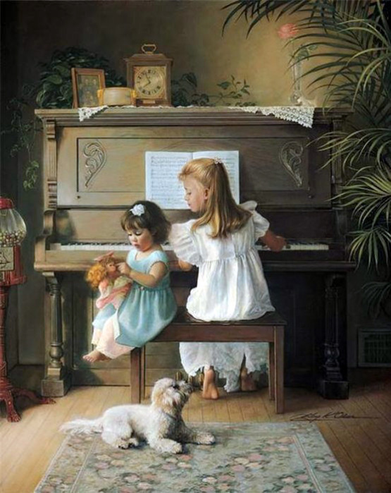
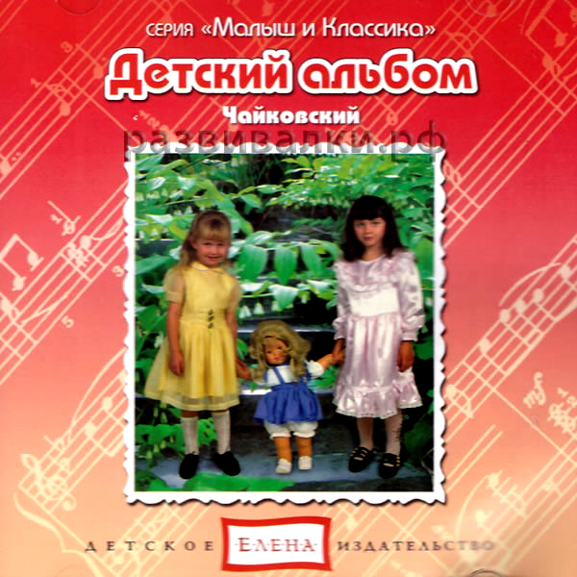
- Прежде всего помните о том, что любое музыкальное произведение необходимо слушать, не отвлекаясь ни на что другое. Главное, конечно, хотеть слушать! Нужно очень постараться внимательно следить за тем, что происходит в музыке, от самого начала до самого ее завершения, охватывая слухом звук за звуком, ничего не упуская из виду! Музыка всегда наградит слушателя за это, подарив ему новое чувство, новое настроение, возможно, прежде никогда в жизни не испытанное.
2. На первых порах не следует слушать крупные музыкальные сочинения, так как можно потерпеть неудачу. Ведь навык слежения слухом за звуками еще не выработан и внимание недостаточно дисциплинировано. Поэтому лучше выбирать для слушания небольшие произведения.
3. Это может быть вокальная музыка (музыка для голоса) или инструментальная (которая исполняется на различных музыкальных инструментах). Прислушивайтесь к звукам, постарайтесь услышать и различить динамические оттенки музыкальной речи, определить, делают ли они выразительным исполнение музыкального произведения.
4. Конечно, слушать вокальную музыку легче, ведь текст всегда подскажет, о чем хотел сообщить композитор, какими мыслями хотел поделиться.
5. В инструментальной музыке слов нет. Но от этого она не становится менее интересной. Возьмите пластинку с записью известного сочинения П. И. Чайковского «Детский альбом». Какие только жизненные и даже сказочные ситуации не отображены в этой музыке! Композитор, словно художник кистью, нарисовал музыкальными красками удивительно интересные картинки из жизни ребенка. Здесь и «Игра в лошадки», и «Марш деревянных солдатиков», «Болезнь куклы», «Новая кукла». Здесь вы услышите очень ласковые, мечтательные пьесы «Сладкая греза», «Мама», «Зимнее утро» и много других очаровательных музыкальных зарисовок. Такие же музыкальные альбомы, адресованные юным слушателям, есть и у других композиторов. У С. С. Прокофьева этот альбом называется «Детская музыка». Музыкальные пьесы как бы рисуют день, прожитый ребенком. Послушайте из этого сборника «Сказку» или поэтическую пьесу «Ходит месяц над лугами». В «Альбоме для юношества» Роберта Шумана детям обязательно должны понравиться и «Смелый наездник», и «Веселый крестьянин», и немножко загадочная пьеса «Отзвуки театра». А красочное произведение «Дед Мороз» оживит фантазию и воображение любого слушателя. В «Детском альбоме» А. Гречанинова каждого может рассмешить музыкальная пьеса «Верхом на лошадке», а «Необычное путешествие», возможно, кого-нибудь даже чуть - чуть напугает. А произведения композитора С. Майкапара «В садике», «Пастушок», «Маленький командир» будут близки и понятны даже самым маленьким.
6. Время от времени необходимо возвращаться к прослушиванию тех же самых произведений. Можно мысленно представлять их звучание, чтобы легко и быстро узнавать. Чем чаще слушаешь уже знакомые произведения, тем они с каждым разом все больше и больше нравятся. Но всегда слушайте музыку внимательно, не отвлекаясь, вдумчиво. Важно следить не только за изменением динамических оттенков, и за высотой звуков, быстротой их смены. Надо учиться наслаждаться красочным музыкальным водопадом и уметь тонко различать каждую хрустальную струйку. Учитесь сравнивать их, любуйтесь ими. Почувствуйте, какая упорядоченность существует в музыке: звуки не могут звучать «как попало, как вздумается».
7. Постарайтесь сделать прослушивание музыки регулярным занятием, выделите для слушания специальное время. Ничто не должно отвлекать ребенка от общения с музыкой, никогда нельзя делать этого наспех.
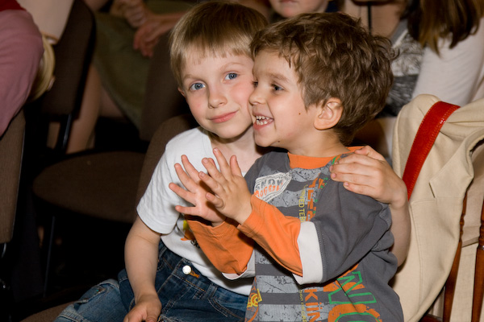
Большим праздником в жизни ребенка может стать его встреча с музыкой в концертном зале. Сама атмосфера дворца, где «живет» музыка, создает особый эмоциональный настрой, вызывает острое желание прикоснуться к красоте. Конечно, к каждому празднику нужно готовиться, готовиться услышать о самом сокровенном, что пережил композитор и чем захотел поделиться со слушателями. Все пережитое словно оживает в звуках. На это нужно настроиться, постараться вникнуть в суть произведения. Конечно, перед концертом или оперным спектаклем очень хорошо иметь представление о музыке, которая прозвучит. Чтобы понять произведение, узнать о нем и его авторе, полезно заранее прослушать грамзаписи, прочитать книги. Если, например, предстоит встреча с оперой, хорошо познакомиться со словесным текстом оперы - либретто: ведь знать и понимать, о чем поют артисты, очень важно.
8. Очень полезно слушать одни и те же сочинения в исполнении разных солистов и коллективов, смотреть спектакли с различным составом исполнителей. Все это поможет расширить знания о музыке, позволит не только яснее мыслить, но и глубже чувствовать.
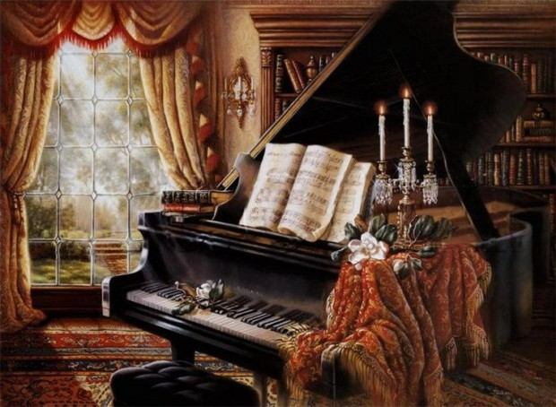
Как знакомить детей
с музыкой?

Есть несколько простых правил, следуя которым вы обязательно избежите проблем, а соответственно ваш малыш будет в полном порядке.

1. Ставьте детям как можно чаще классическую музыку. Многочисленные эксперименты
показали, что под музыку таких композиторов как Моцарт, Вивальди, Бетховен дети
успокаиваются, хорошо засыпают!
2. Отбирайте музыкальные произведения с мелодичным и легким звучанием, без ярко
выраженных ударных партий, так как они способны зомбирующе действовать на
психику.
3. Минимум низких частот. Соблюдайте это правило, так как, давно известно, что
низкочастотные звуки способны влиять на психическое состояние человека не самым
лучшим образом, тем более на психику ребенка.
4. Не включайте музыку громко! Если пренебречь этим правилом, ребенок может стать
нервным, будет плохо спать, капризничать, ухудшится аппетит. Громкий звук травмирует
нежную детскую нервную систему, а это может иметь крайне печальные последствия в
будущем.
5. Ни в коем случае не позволяйте ребенку слушать музыку в наушниках! Слуховой аппарат
устроен таким образом, что громкий звук наушников воздействует непосредственно на
мозг человека, вызывая микросострясения. "Звуковой шок" может иметь неприятные
последствия даже для взрослого человека, а для ребенка тем более!
6. Не ставьте детям тяжелый рок и его разновидности, рейв, транс и клубную музыку –
именно она способна нанести непоправимый урон детской психике!!!
7. Как можно чаще ставьте детям детские песни, пойте их вместе с ними.
8. При подборе музыкальный произведения для детей нужно учитывать время суток, когда
ребенок будет слушать музыку. Если с утра можно ставить детские песни более
зажигательные, бодрые и быстрые, то к вечеру настоятельно рекомендуем прослушивать
медленные детские песенки и мелодии, постепенно переходя к колыбельным.
9. Прослушивание музыки у детей до 3-х лет должно занимать не более часа в сутки. После
3-х лет, можно постепенно увеличивать время прослушивания музыкальный
произведений. Не забывайте ставить музыку, когда делаете с детьми зарядку или
занимаетесь с ними физическими упражнениями.
10. Ходите с детьми на детские спектакли, в цирк, смотрите мультфильмы и детские
фильмы, разучивайте и пойте с ними детские песни.

